中国航空工业集团有限公司
司库资金结算系统
电子询证函客户授权用户手册



航空工业财务公司/司库中心
2025年11月
中航工业集团  财务有限责任公司 | 文档编号：
中航工业集团  财务有限责任公司 | 版本：
司库司库资金结算系统
电子询证函客户授权用户手册

 | 签署人 | 签署日期
编 制
校 对
审 核

航空工业财务公司/司库中心
2025年11月3日

目录

一、 系统概述 4
1.1 系统介绍 4
1.2 软硬件环境 5
二、 系统登录 5
2.1 登录地址 5
三、 通用功能 6
3.1 页面风格 6
3.2 通用按钮约定 8
四、 业务场景及操作步骤 8
一、 如何对电子询证函进行授权 8
二、 如何审核、审批授权申请 10
三、 如何查询电子询证函进行授权信息 11

系统概述

系统介绍

1.1.1 资金结算系统介绍
资金结算管理是以高起点、高标准建成具有航空工业特色的司库型资金管理体系为目标，通过加强资金结算规范管理，依托财务公司建设资金结算管理系统，打造统一对外结算平台，实现业务结算全流程线上审批和电子结算；不断完善前端业务发起及在线流转，实现业财信息共享和合规管控；通过设置预警分析规则，对资金结算进行合规性分析提示，力争在事前或事中阶段发现问题、处理风险，提高各单位资金结算管理的规范性和安全性。

1.1.2 电子询证函客户授权功能
本功能是财务公司协助事务所出具电子函证的过程中，需要成员单位授权的操作。
1.司库结算系统开发接收函证信息的接口，当财司核心系统收到询证函申请后，组装询证函内容，调用司库结算系统接收询证函接口。同时将询证函函附件作为附件传递至文件服务器。
2.如结算系统收到询证函信息后，查询该客户不在司库组织机构内，则返回核心系统“该客户已不在集团合并报表范围内，无法在线上授权！”
3.司库结算系统收到询证函信息后，落地落库处理，同时根据信息中附件地址，从文件服务器取文件。
4.司库结算系统给各成员单位初始化函证确认流程，默认为经办、审批两级。各单位根据自身需求，可以增加审批流程。同时设置各级审批人。
5.司库结算系统根据函证单位，显示到对应单位的经办页面，同时发送系统消息给经办。
6.询证单位经办登录系统后，可以点击【提交审核】，如果不同意可以点击【拒绝】。
7.点击提交审核后，按照系统配置的流程由审批人进行审核，审批人如不同意，可点击【拒绝】。
8.审批完成后调用财司核心询证函状态接口，司库结算系统发送是否书授权同意，授权日期、经办人、审批人（流程中最后一个节点审批人）。
如果不同意，最终的退回由经办页面点击退回，后调用财司核心询证函状态接口。

软硬件环境

软件环境
操作系统：Windows XP、Windows7、Windows10、Windows11。
浏览器建议：使用google、edge、火狐浏览器、360浏览器需要切换到极速模式。

硬件环境
X86兼容的PC机。推荐的硬件配置：
处理器：Core i5 2.0GHz 及以上。
内存：2GB
彩色显示器：分辨率1024x768。

网络环境
使用系统的过程中，需要通过互联网网络访问集团公司司库的服务器。因此，使用者的电脑必须能够连接互联网。建议网络带宽512Kbps以上。

系统登录

登录地址
在司库门户统一登录，访问地址：https://sk.avicfc.com.cn/ 通过商网办公APP扫码登录到司库门户后，点击资金结算系统图标后进入。
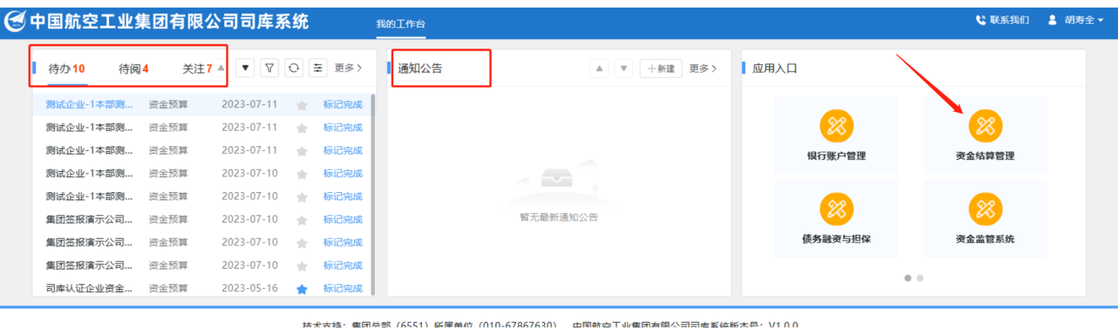

通用功能

页面风格
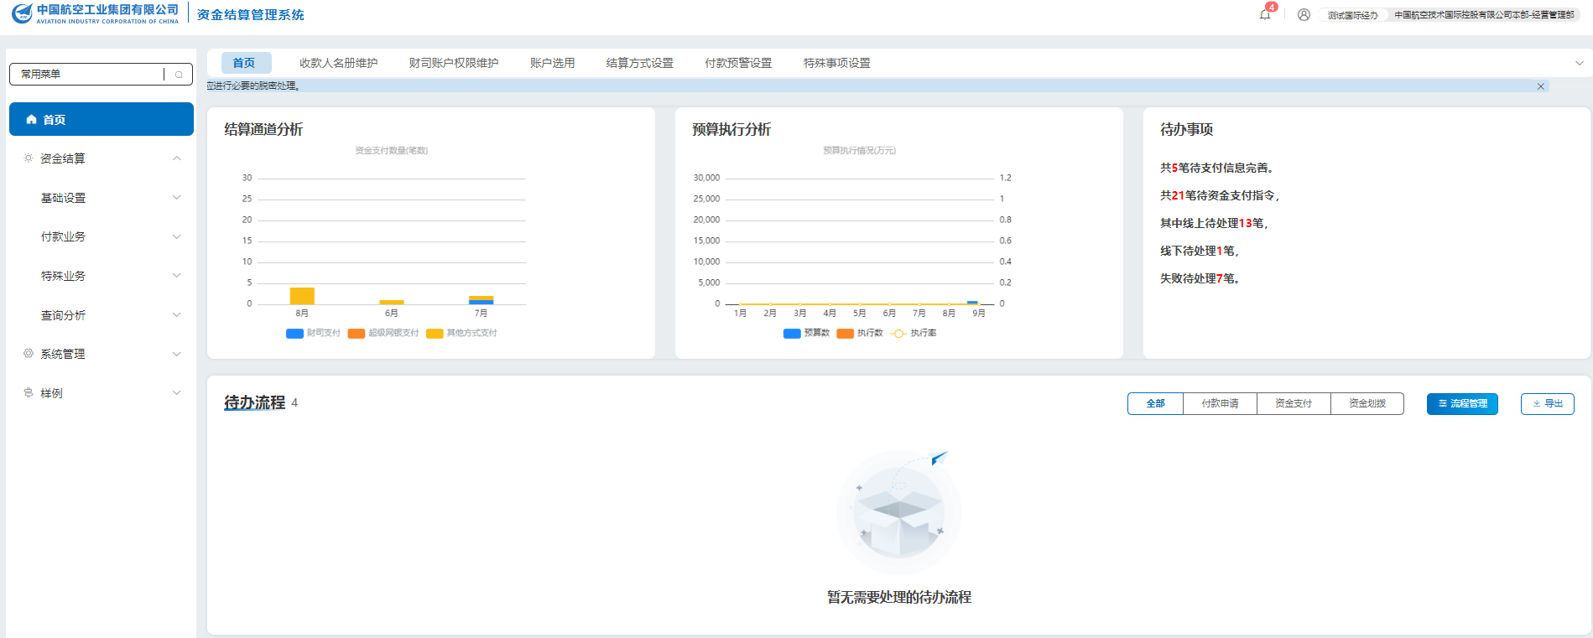
- 左侧是“菜单导航栏”。导航栏中显示当前登录用户所具备操作权限的功能菜单。点击按钮可实现菜单栏的展开/收起。
- 右上方显示当前登录用户及相关操作按钮。
按钮 | 功能说明
 | 按钮右上角红色字体提示未读消息数量。点击该按钮，可查阅本人相关的消息通知。  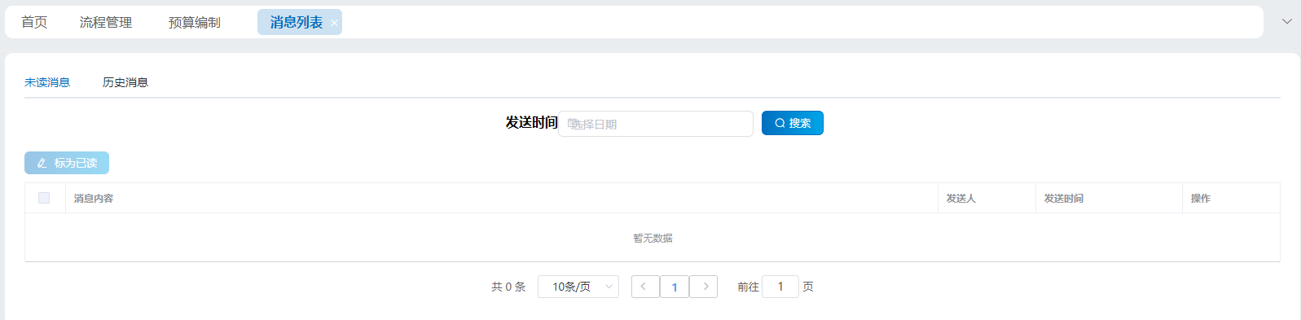
切换岗位（多岗时）、  修改账号密码、  退出登录 | 点击用户头像，可展开下拉菜单，实现：切换岗位（多岗时）、修改账号密码、退出登录。  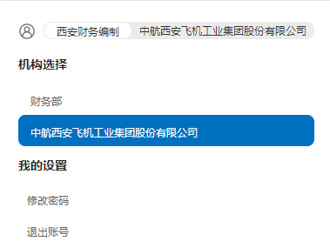
- 首页
上方区域展现该公司结算渠道分析，包括：财司支付、超级网银支付、其他方式支付；预算执行分析，包括：预算数、执行数、执行率；待办事项。
下方区域展现待办流程，默认显示所以业务类型的待办任务，可通过【全部】、【付款申请】、【资金支付】、【本单位内部划转】按钮进行切换。
【流程管理】页面展现所有流程的详细信息，可进行精准定位查询。
- 页签区
同时打开多个功能菜单时，可在页签区同时显示多个页签。点击页签右上角的按钮，可关闭页签。默认显示首
页页签，且首页页签不允许关闭。
- 业务操作区
在该区域展示当前功能页签相应的业务操作内容。
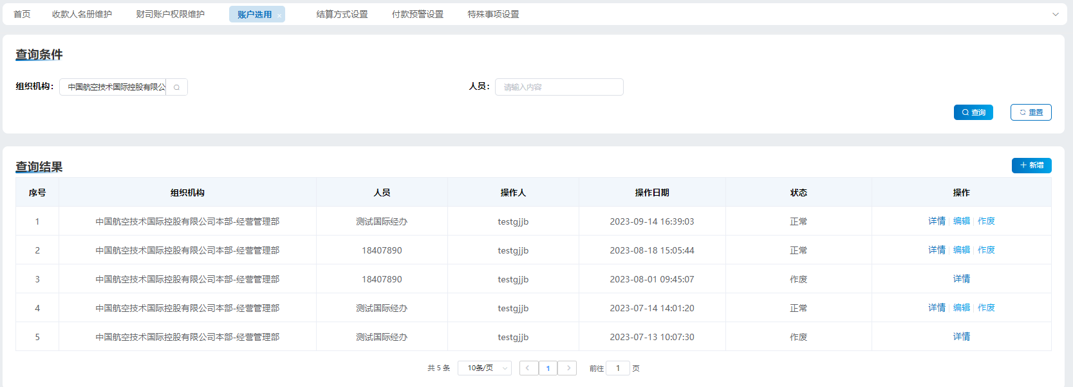
每个操作性功能页面基本布局，上方为查询条件，下方为该用户或者该用户所在单位操作的记录。
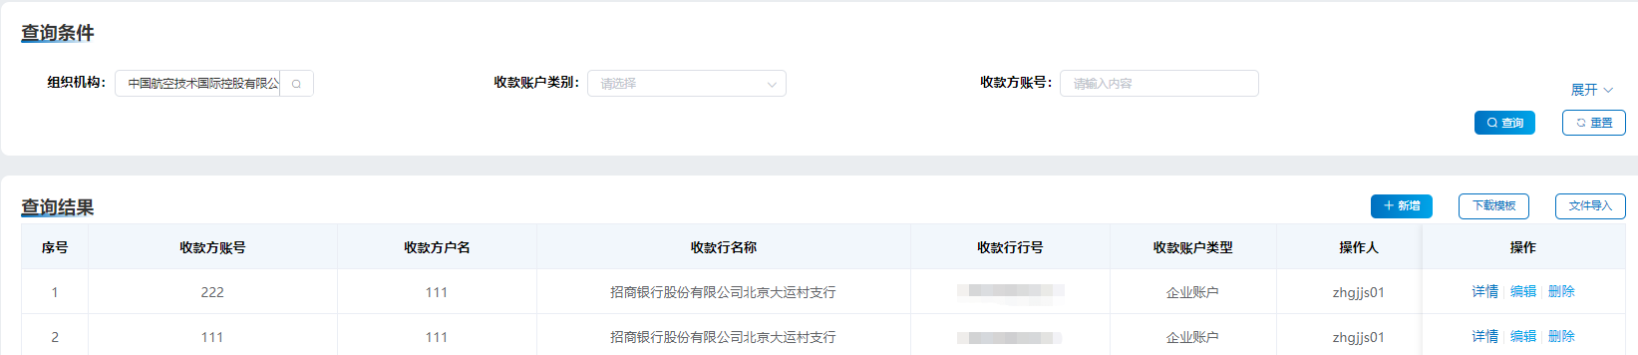
如果查询条件较多，首次进入该功能菜单时，自动隐藏下面的查询条件，点击【展开】后，展示全部查询条件。
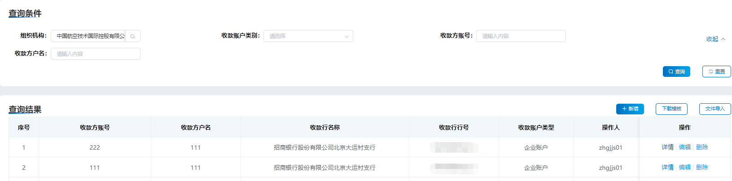

通用按钮约定
【查询】、【搜索】：据查询条件筛选符合条件的业务数据，输入框不特殊说明均为模糊搜索。如果查询条件为空，默认查询所有记录。
【重置】：将查询条件恢复为默认。
【新增】：点击新增按钮，弹出窗口或打开新增页面。
【编辑】：点击编辑按钮，弹出窗口或打开编辑页面，同新增页面，反显原数据信息。除自动生成的编码和新增时即不可编辑的元素外，均可编辑。
【详情】：点击详情按钮，弹出窗口或打开详情页面，同新增页面，反显原数据信息，不能修改。
【删除】、【作废】、【停用】：选中单条或多条记录的复选框，可删除、作废或停用已选记录。点击按钮，提示“确定删除/作废/停用所选记录？”。点击确定，删除/作废/停用成功，点击取消，提示“删除/作废/停用失败”。
【上传】：上传附件功能，为保证系统安全，上传的附件只支持pdf、csv、jpg、png文件格式。

业务场景及操作步骤
- 如何对电子询证函进行授权
    - 业务场景描述
财务公司协助事务所出具电子函证的过程中，需要成员单位授权的操作。财务经办在司库资金结算系统发起授权申请。
    - 菜单路径
【资金结算】-【询证函】-【询证函】。
    - 操作步骤
- 第一步，点击菜单【询证函】，进入该菜单的主操作界面。
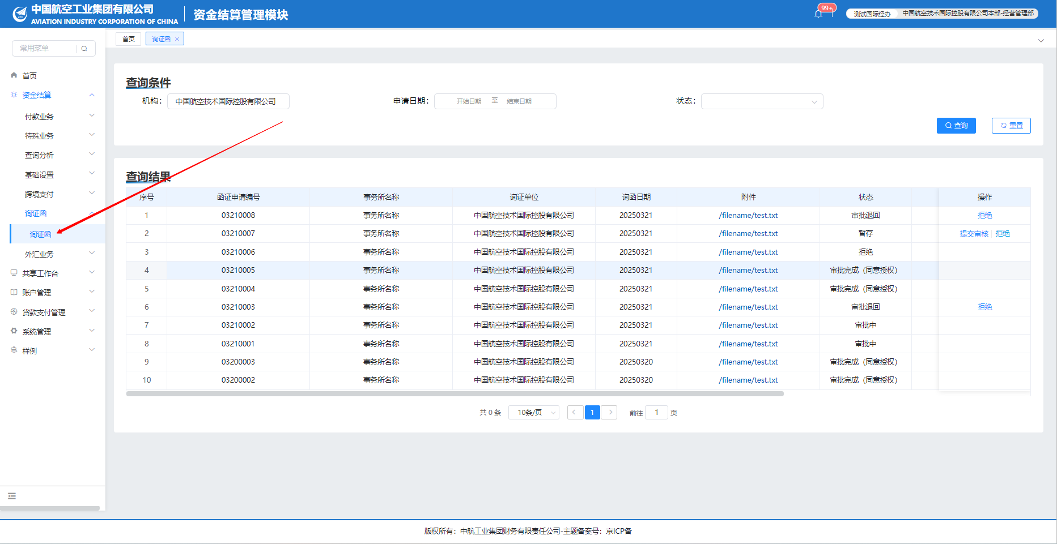
- 第二步，点击【提交审核】功能按钮，进入询证函提交审核界面。
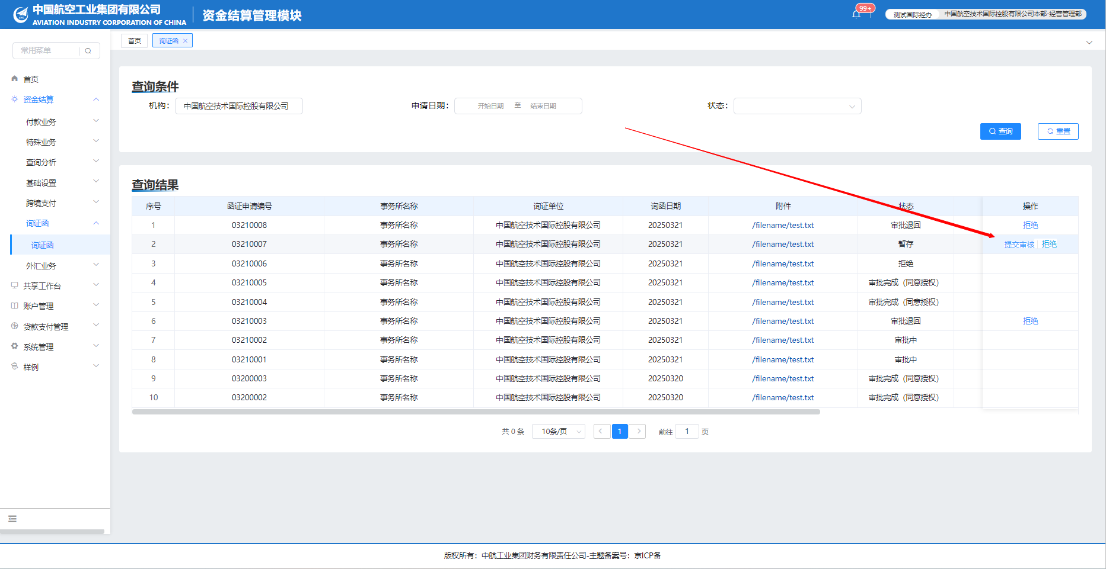
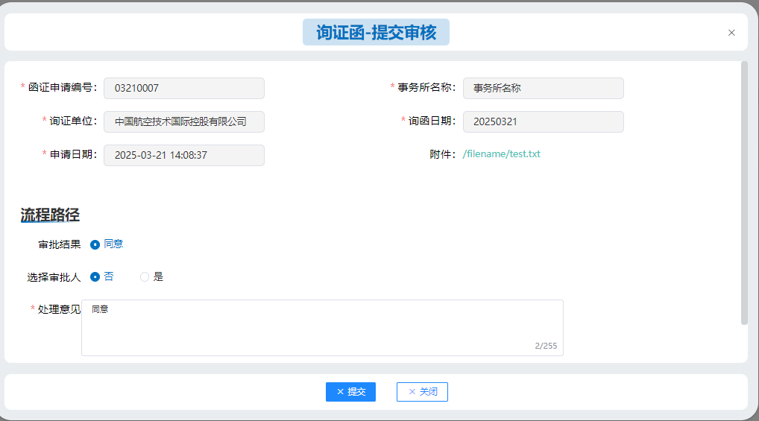
界面要点说明：
- 可点击附件，查看询证函内容。
- 第三步，点击【提交】功能按钮，发起授权审核流程。
- 如何审核、审批授权申请
    - 业务场景描述
复核、审批人员在司库结算系统进行授权审批。
    - 菜单路径
【资金结算】-【待办流程】。
    - 操作步骤
- 第一步，点击菜单【首页】，进入首页。
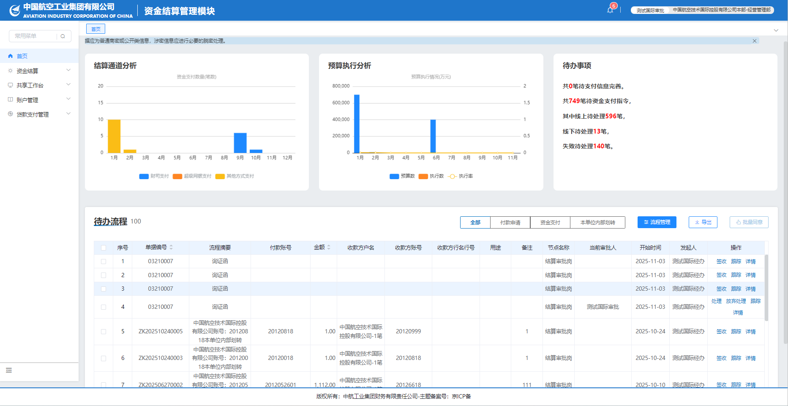
- 第二步，选中一笔数据，点击【签收】、【处理】功能按钮，进入待支付信息新增界面。
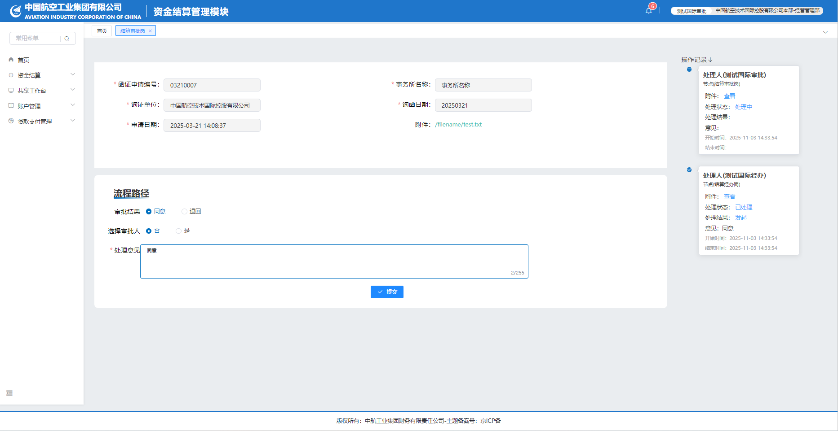
- 第三步，审批结果选择【同意】，点击【提交】完成授权审批，审批结果选择【退回】，选择退回阶段，点击【提交】不同意该授权。
- 如何查询电子询证函进行授权信息
    - 业务场景描述
在司库资金结算系统查询授权申请的记录。
    - 菜单路径
【资金结算】-【询证函】-【询证函】。
    - 操作步骤
- 第一步，点击菜单【询证函】，进入该菜单的主操作界面。
- 第二步，选择对应的查询条件，点击【查询】功能按钮，查询结果显示在下方。
